INFORME DE TALLER PRÁCTICO EXPERIMENTAL

DATOS DE LA ASIGNATURA
Nombre(s) del Estudiante(s): Abner Salazar, Daniel Mera | Nivel: Cuarto Semestre
Carrera: Desarrollo de Software | Docente: Ing. Julio David Rosero Gómez
Asignatura: Aplicaciones Móviles III | Periodo académico: OCTUBRE 2025 – MARZO 2026

- TEMA DEL TALLER

Aplicación móvil utilizando Flutter y widgets.

- DESCRIPCIÓN DEL TALLER

Elaborar un aplicativo móvil utilizando Flutter, Árbol de Widgets configuración de propiedades y manejo de childs.

- RESULTADO DE APRENDIZAJE ATADO AL TALLER PRÁCTICO EXPERIMENTAL
Prepara adecuadamente Spring Boot y el IDE Netbeans y para la construcción de aplicaciones web modernas en cohesión con tecnologías del backend y frontend.

- FUNDAMENTACIÓN TEÓRICA DE LA PRÁCTICA
El desarrollo de aplicaciones móviles ha experimentado una evolución constante con la aparición de frameworks multiplataforma que permiten optimizar los procesos de desarrollo y disminuir el tiempo de implementación. Estos frameworks ofrecen la ventaja de construir una sola base de código capaz de ejecutarse en diferentes sistemas operativos, como Android e iOS, sin comprometer el rendimiento ni la experiencia de usuario. En este contexto, Flutter se ha posicionado como una de las herramientas más modernas y eficientes para el desarrollo de aplicaciones móviles nativas (Flutter Documentation, 2025).

Flutter, desarrollado por Google, permite crear interfaces de usuario atractivas mediante el uso del árbol de widgets, que representa cada elemento visual y funcional de la aplicación, desde botones y textos hasta contenedores e imágenes. Uno de los atributos más relevantes del framework es su capacidad de ofrecer un entorno declarativo, donde el desarrollador puede definir la interfaz de manera intuitiva y modular. Los widgets se clasifican principalmente en dos tipos: los StatelessWidget, que no cambian su estado durante la ejecución, y los StatefulWidget, que sí pueden actualizar su información dinámicamente conforme a la interacción del usuario o la lógica del sistema (Widget Catalog, 2025).

El funcionamiento eficiente de Flutter se debe en gran parte al lenguaje Dart, diseñado específicamente para la creación de aplicaciones rápidas y mantenibles. Dart combina la sintaxis sencilla de lenguajes como JavaScript con la robustez de un lenguaje orientado a objetos, lo que facilita la estructuración de la lógica, la gestión del estado y la comunicación con la interfaz gráfica. Su compilación al código nativo mejora el rendimiento, garantizando fluidez en las animaciones y respuesta inmediata a los eventos del usuario (Dart Language, 2025).

Android Studio: Entorno de desarrollo integrado (IDE) oficial para Android, utilizado para compilar, depurar y ejecutar aplicaciones Flutter en emuladores o dispositivos físicos Android. Proporciona herramientas avanzadas como el profiler de rendimiento, el emulador integrado y soporte completo para el SDK de Flutter (Android Developers, 2025).

Visual Studio Code: Editor de código ligero y extensible de Microsoft, ampliamente utilizado en desarrollo Flutter gracias a su extensión oficial "Flutter" y "Dart". Facilita la autocompletación inteligente, el formateo automático, la depuración en tiempo real y la integración con Git (Flutter VS Code, 2025).

En el contexto del desarrollo del aplicativo móvil tipo streaming, estas tecnologías se integraron para construir una interfaz compuesta por pantallas que muestran catálogos de películas, imágenes, títulos y botones interactivos, emulando el funcionamiento básico de plataformas como Netflix. A través de la configuración de propiedades dentro de los widgets, se logró personalizar estilos, tamaños y comportamientos, obteniendo una experiencia visual agradable y adaptada al diseño planteado (Flutter Documentation, 2025).

En conjunto, el uso de Flutter, Dart, Android Studio y Visual Studio Code favoreció la construcción de una aplicación eficiente, moderna y visualmente coherente con las tendencias actuales del desarrollo móvil multiplataforma (Flutter VS Code, 2025).

- DESCRIPCIÓN DE LAS ACTIVIDADES DESARROLLADAS DURANTE LA PRÁCTICA.

ACTIVIDAD | DESCRIPCIÓN
Pantalla de bienvenida | Se implementó un mensaje de saludo acompañado de dos botones principales: “Iniciar sesión” y “Registrarse”. Se utilizó Flutter con widgets como Scaffold, AppBar, Stack y Column para estructurar la pantalla, además de Container con imágenes de fondo y gradientes para el diseño visual.
Inicio de sesión / Registro | Se crearon formularios para que los usuarios puedan ingresar su correo y contraseña (login) o llenar datos completos como nombre, correo, contraseña, teléfono y fecha de nacimiento (registro). Se utilizaron TextField, TextEditingController y DatePicker para capturar y gestionar la información. También se aplicaron FilledButton y OutlinedButton para la interacción y navegación entre pantallas.
Catálogo | Se desarrolló la pantalla de catálogo mostrando películas en categorías como “Tendencias” y “Recomendaciones”. Cada película tiene portada, título, año y descripción. Se implementaron widgets como ListView, GridView, Card y ClipRRect, junto con la lectura de datos desde un archivo JSON local (DefaultAssetBundle) para mostrar dinámicamente las películas.
Modal de detalle de película | Al hacer clic en una película, se abre un modal (showModalBottomSheet) con la información detallada de la película y botones para ver el tráiler o la película completa. Se configuró el manifiesto de Android para permitir abrir enlaces externos (https) usando la librería url_launcher.
Navegación | Se conectaron todas las pantallas de manera lógica: WelcomeScreen → loginScreen o registroScreen → catalogoScreen → Modal de película. Se utilizaron Navigator.push y MaterialPageRoute para controlar el flujo de navegación de la aplicación.

- MATERIALES Y EQUIPOS

 | MATERIAL / EQUIPO/ INSUMO | UTILIDAD
1 | visual code | Editor de código ligero utilizado para escribir, editar y depurar aplicaciones Flutter y Dart.
2 | android studio | Entorno de desarrollo que permite compilar, ejecutar y probar aplicaciones Android en emuladores o dispositivos reales.
3 | flutter | Framework que permite desarrollar aplicaciones móviles multiplataforma con una sola base de código.
4 | Tecnologias dart | Lenguaje de programación utilizado en Flutter para desarrollar la lógica y funcionalidades de la aplicación.
5 | Internet | Conexión de red utilizada para descargar dependencias de Flutter/Dart, acceder a documentación oficial y sincronizar repositorios en GitHub.
6 | Computadora | Equipo de cómputo con especificaciones adecuadas (procesador multi-core, RAM ≥8GB) para ejecutar entornos de desarrollo, emuladores y compilar aplicaciones móviles.

- IDENTIFICACIÓN DE RIESGOS Y EQUIPOS DE PROTECCIÓN PERSONAL (SI APLICA)

- El desarrollo del taller práctico experimental se realiza en un entorno académico controlado, específicamente en el laboratorio de computación, por lo que los riesgos asociados a la actividad son bajos.

- Entre los riesgos identificados se encuentran el uso prolongado del computador, la exposición continua a pantallas, y la mala postura al momento de programar, lo cual puede ocasionar cansancio visual, tensión muscular y disminución de la concentración.

- Debido a la naturaleza del taller, no es obligatorio el uso de equipos de protección personal específicos. No obstante, se recomienda mantener una postura adecuada, realizar pausas activas, contar con una correcta ventilación y hacer un uso responsable de los equipos tecnológicos durante la ejecución de la práctica.

- ANÁLISIS DE RESULTADOS

La aplicación VixDocumentary es una propuesta desarrollada por la compañía como parte de un proyecto piloto para una plataforma de streaming de películas. Se describen las funcionalidades implementadas, el funcionamiento de cada pantalla y las herramientas utilizadas para su desarrollo, destacando cómo se organizaron los widgets, la navegación entre vistas y la integración de contenido multimedia. El análisis se enfoca en la implementación técnica y la estructura de la aplicación, sin centrarse en resultados individuales de usuarios, sino en la efectividad y coherencia del diseño y la funcionalidad dentro del sistema.

8.1 Pantalla de Bienvenida
8.1.1 Funcionamiento
La pantalla de bienvenida permite al usuario visualizar un mensaje inicial y seleccionar entre las opciones de Iniciar sesión o Registrarse, actuando como punto de entrada principal a la aplicación. Además, incorpora un menú lateral que facilita el acceso a dichas opciones.
8.1.2 Herramientas y componentes utilizados
- MaterialApp: inicializa la aplicación, habilita el uso de Material Design y gestiona la navegación global entre pantallas.
- Scaffold: define la estructura base de la pantalla, permitiendo integrar AppBar, Drawer y el cuerpo principal.
- AppBar: muestra la barra superior de la aplicación con un título y un diseño personalizado mediante gradiente.
- flexibleSpace: permite aplicar un fondo personalizado al AppBar, en este caso un degradado de colores.
- Drawer: implementa un menú lateral con accesos directos a las pantallas de inicio de sesión y registro.
- ListView: organiza verticalmente los elementos del menú lateral.
- ListTile: representa cada opción dentro del Drawer con icono y texto.
- Stack: permite superponer la imagen de fondo y una capa oscura para mejorar la legibilidad del contenido.
- Container: se utiliza para aplicar decoraciones, colores, imágenes de fondo y márgenes.
- DecorationImage: carga y ajusta imágenes desde internet como fondo de pantalla.
- SingleChildScrollView: habilita el desplazamiento vertical del contenido en dispositivos con pantallas pequeñas.
- FilledButton: implementa los botones principales de navegación.
- Navigator.push(): gestiona la transición hacia las pantallas de inicio de sesión y registro.
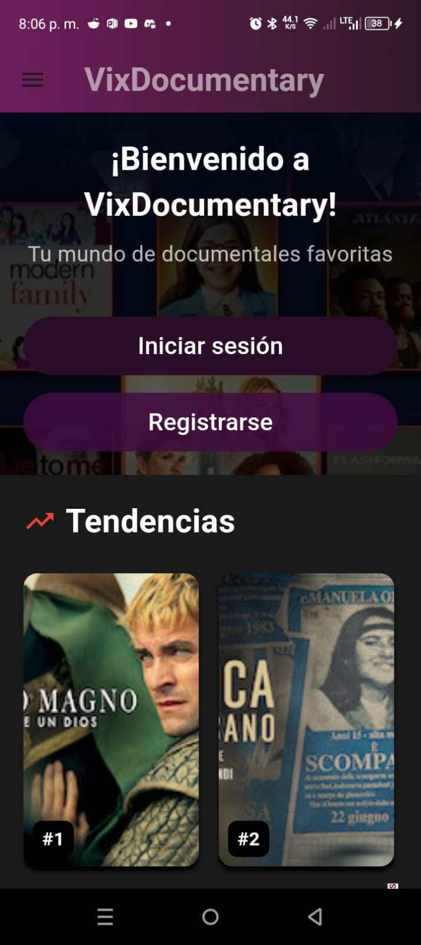
8.2 Pantalla de Inicio de Sesión
8.2.1 Funcionamiento
La pantalla de inicio de sesión permite al usuario ingresar su correo electrónico y contraseña para acceder al catálogo de películas. También ofrece un enlace directo hacia la pantalla de registro.
8.2.2 Herramientas y componentes utilizados
- StatelessWidget: define la pantalla como un componente sin manejo de estados internos complejos.
- TextField: permite la entrada de datos por parte del usuario.
- TextInputType.emailAddress: configura el teclado para facilitar el ingreso de correos electrónicos.
- obscureText: oculta el texto ingresado en el campo de contraseña para proteger la información del usuario.
- InputDecoration: personaliza la apariencia de los campos de texto, incluyendo etiquetas, iconos y bordes.
- Icon: refuerza visualmente el propósito de cada campo de entrada.
- FilledButton: ejecuta la acción principal de inicio de sesión.
- Navigator.push(): redirige al usuario hacia la pantalla de catálogo.
- Widget personalizado (_CampoTexto): permite reutilizar el diseño y configuración de los campos de texto, reduciendo duplicación de código.
- Stack: combina la imagen de fondo con el contenido del formulario.
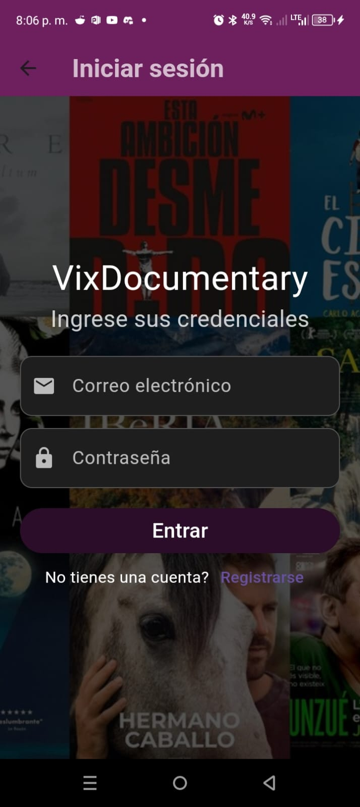
8.3 Pantalla de Registro
8.3.1 Funcionamiento
La pantalla de registro captura información básica del usuario mediante un formulario estructurado, incluyendo un selector de fecha de nacimiento. Una vez completado el formulario, el usuario puede regresar a la pantalla de inicio de sesión.
8.3.2 Herramientas y componentes utilizados
- StatefulWidget: permite manejar cambios de estado, específicamente en el campo de fecha de nacimiento.
- TextEditingController: controla el valor del campo de texto asociado a la fecha seleccionada.
- showDatePicker: abre un calendario para seleccionar la fecha de nacimiento del usuario.
- Theme: personaliza la apariencia del selector de fecha para mantener coherencia visual con la aplicación.
- SingleChildScrollView: asegura que el formulario completo sea visible sin errores de desbordamiento.
- SizedBox: controla los espacios entre los campos del formulario.
- FilledButton: ejecuta la acción principal de registro.
- TextButton: permite navegar nuevamente a la pantalla de inicio de sesión.
- Navigator.push(): gestiona la navegación hacia la pantalla de login.

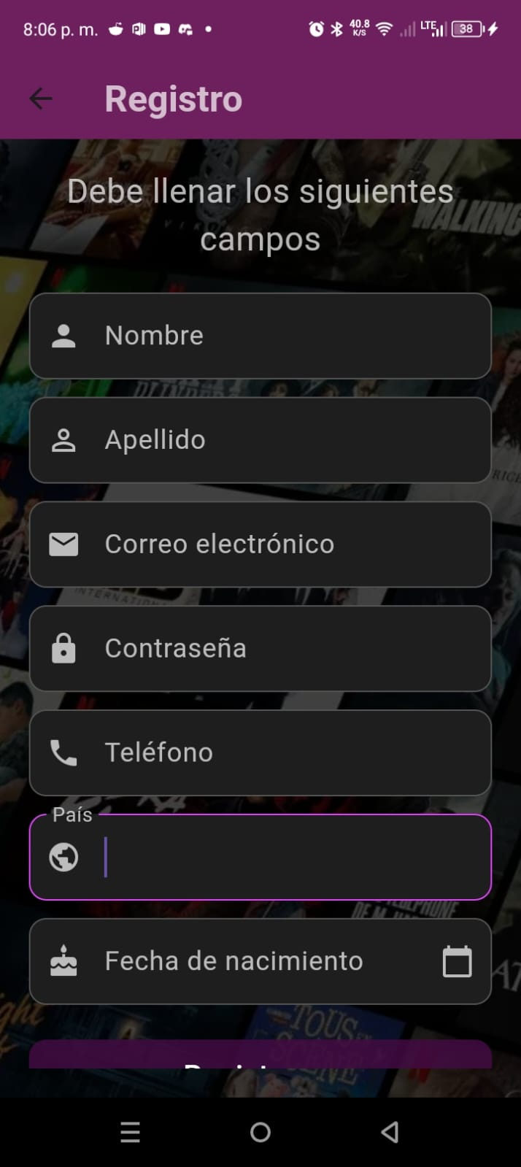

8.4 Pantalla de Catálogo de Películas
8.4.1 Funcionamiento
La pantalla de catálogo muestra una lista dinámica de películas obtenidas desde un archivo JSON local. Cada elemento presenta información básica y permite acceder a un detalle ampliado mediante una ventana modal.
8.4.2 Herramientas y componentes utilizados
- DefaultAssetBundle: permite cargar archivos locales incluidos en el proyecto Flutter.
- json.decode(): transforma los datos del archivo JSON en estructuras utilizables dentro de la aplicación.
- Future: maneja operaciones asíncronas relacionadas con la carga de datos.
- FutureBuilder: controla los estados de carga, espera y visualización de los datos.
- ListView.builder: genera listas de manera eficiente según la cantidad de elementos disponibles.
- Card: presenta cada película con un diseño visual estructurado.
- GestureDetector: detecta la interacción del usuario al seleccionar una película.
- showModalBottomSheet: muestra el detalle de la película en una ventana modal inferior.
- Image.network: carga imágenes desde internet para las portadas.
- url_launcher: permite abrir enlaces externos como tráiler y película en el navegador del dispositivo.
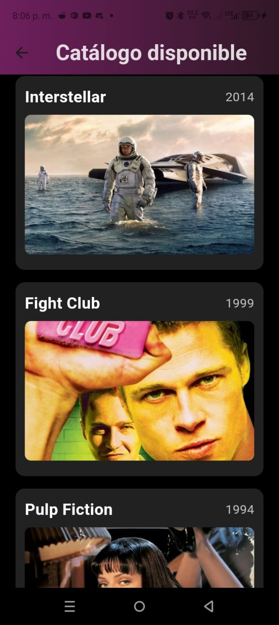

8.5 Navegación General
8.5.1 Funcionamiento
La navegación conecta todas las pantallas de la aplicación de forma lógica, permitiendo un flujo continuo desde la pantalla de bienvenida hasta el acceso al contenido multimedia.
8.5.2 Herramientas y componentes utilizados
- Navigator.push(): controla el flujo de navegación entre pantallas.
- MaterialPageRoute: define la transición entre vistas dentro de la aplicación.
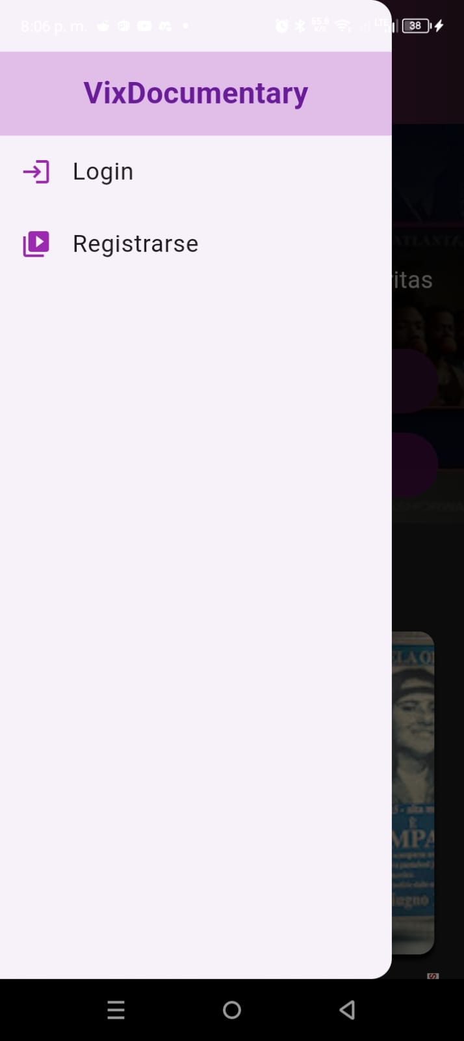
8.6 Modal de Reproducción de Tráilers y Configuración del Sistema
8.6.1 Funcionamiento
El sistema de visualización de tráilers se implementa mediante un modal inferior, el cual se activa cuando el usuario selecciona una película desde el catálogo. Este modal presenta información ampliada del contenido, incluyendo la sinopsis, portada y un botón que permite abrir el tráiler o la película completa en una plataforma externa mediante un enlace web.
Para garantizar el correcto funcionamiento de esta característica en dispositivos Android, fue necesario realizar configuraciones adicionales en el archivo AndroidManifest.xml, habilitando el acceso a enlaces HTTPS externos.
8.6.2 Herramientas y componentes utilizados
- showModalBottomSheet: permite mostrar una ventana modal desde la parte inferior de la pantalla sin abandonar la vista principal, ideal para presentar información adicional de la película seleccionada.
- BuildContext: proporciona el contexto necesario para mostrar el modal correctamente sobre la pantalla actual.
- Column: organiza verticalmente los elementos del modal, como imagen, texto descriptivo y botones de acción.
- Image.network: carga la portada o imagen representativa de la película desde una URL externa dentro del modal.
- Text: muestra el título y la descripción detallada del contenido audiovisual.
- FilledButton: ejecuta la acción de abrir el tráiler o película completa.
- url_launcher: paquete utilizado para abrir enlaces externos en el navegador o aplicaciones compatibles (por ejemplo, YouTube).
- launchUrl(): función que inicia la apertura del enlace HTTPS asociado al tráiler o película.
8.6.3 Configuración del AndroidManifest.xml
Para permitir que la aplicación abra enlaces externos de forma segura y sin restricciones, se realizaron las siguientes configuraciones:
- <queries>: sección utilizada para declarar las intenciones que la aplicación puede consultar en el sistema Android.
- android.intent.action.VIEW: especifica que la aplicación puede gestionar acciones de visualización de contenido externo.
- android:scheme="https": habilita explícitamente el uso de enlaces seguros HTTPS, necesarios para abrir plataformas como YouTube o servicios de streaming.
- PROCESS_TEXT intent: mantiene compatibilidad con acciones del sistema relacionadas con el procesamiento de texto, previamente configuradas en el proyecto.
- meta-data EnableImpeller: desactiva el motor gráfico Impeller en Android para asegurar estabilidad y compatibilidad visual en dispositivos donde aún no está completamente optimizado.
- flutterEmbedding versión 2: define el uso del sistema moderno de incrustación de Flutter en Android, garantizando compatibilidad con plugins externos como url_launcher.
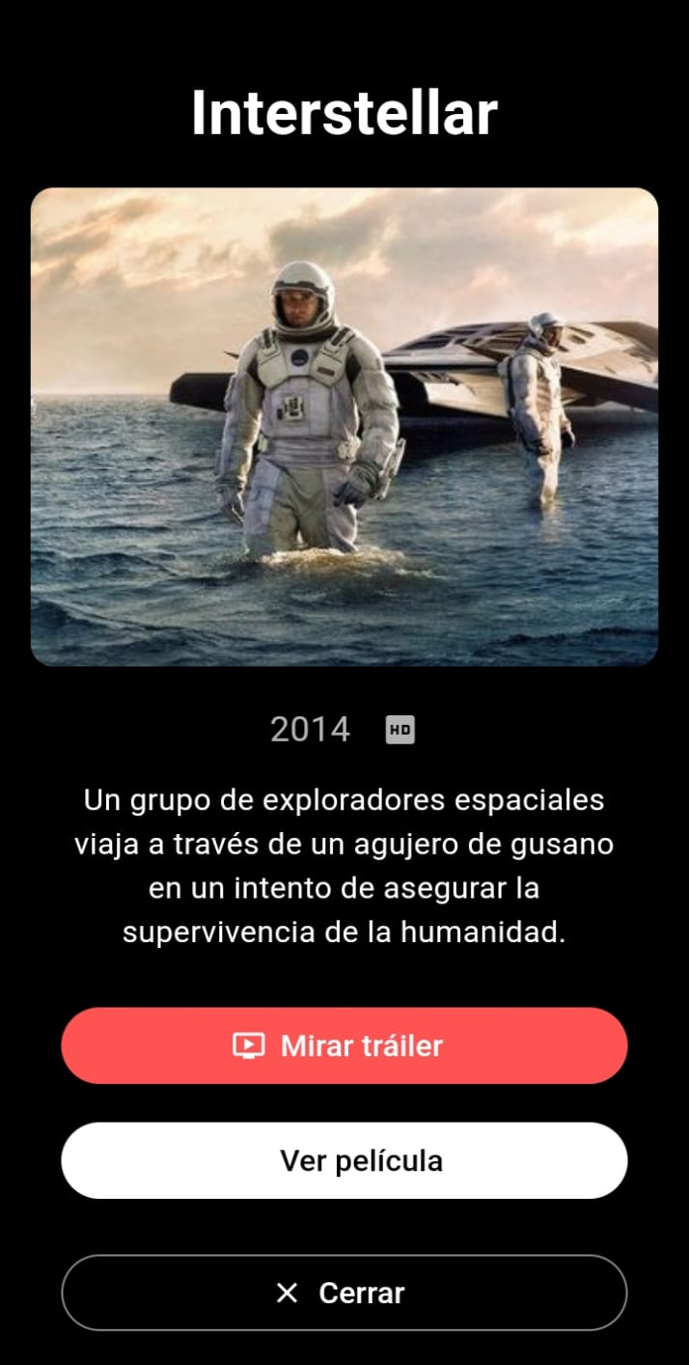
- CONCLUSIONES

1. La aplicación permitió aprender y aplicar de manera práctica el manejo del árbol de widgets en Flutter. Se comprendió cómo organizar los widgets padres e hijos, cómo ajustar sus propiedades y cómo controlar los elementos dentro de cada pantalla, logrando interfaces funcionales y atractivas.
2. La navegación entre pantallas se implementó de manera lógica, lo que garantiza que el usuario pueda moverse desde la pantalla de bienvenida, hasta el registro o inicio de sesión, y posteriormente acceder al catálogo de películas sin complicaciones. Esto ayudó a entender cómo conectar las diferentes vistas de una aplicación móvil de forma coherente.
3. La integración de datos dinámicos mediante archivos JSON y la creación de modales para mostrar detalles de las películas, incluyendo tráileres y enlaces externos, permitió manejar información asíncrona y contenido multimedia. Esto demuestra cómo una aplicación de streaming puede mostrar información de manera interactiva y organizada.

- RECOMENDACIONES
1. Mejorar la validación de los formularios para asegurarnos de que los usuarios ingresen datos correctos, como correo válido y contraseñas seguras.
2. Optimizar la carga de imágenes y datos del catálogo para que la app funcione más rápido y de manera más fluida en dispositivos distintos.
3. Aprender a manejar mejor los enlaces externos y la configuración del manifiesto de Android, especialmente para que los trailers y videos se abran correctamente.
- EVIDENCIA FOTOGRÁFICA DE LA PRÁCTICA
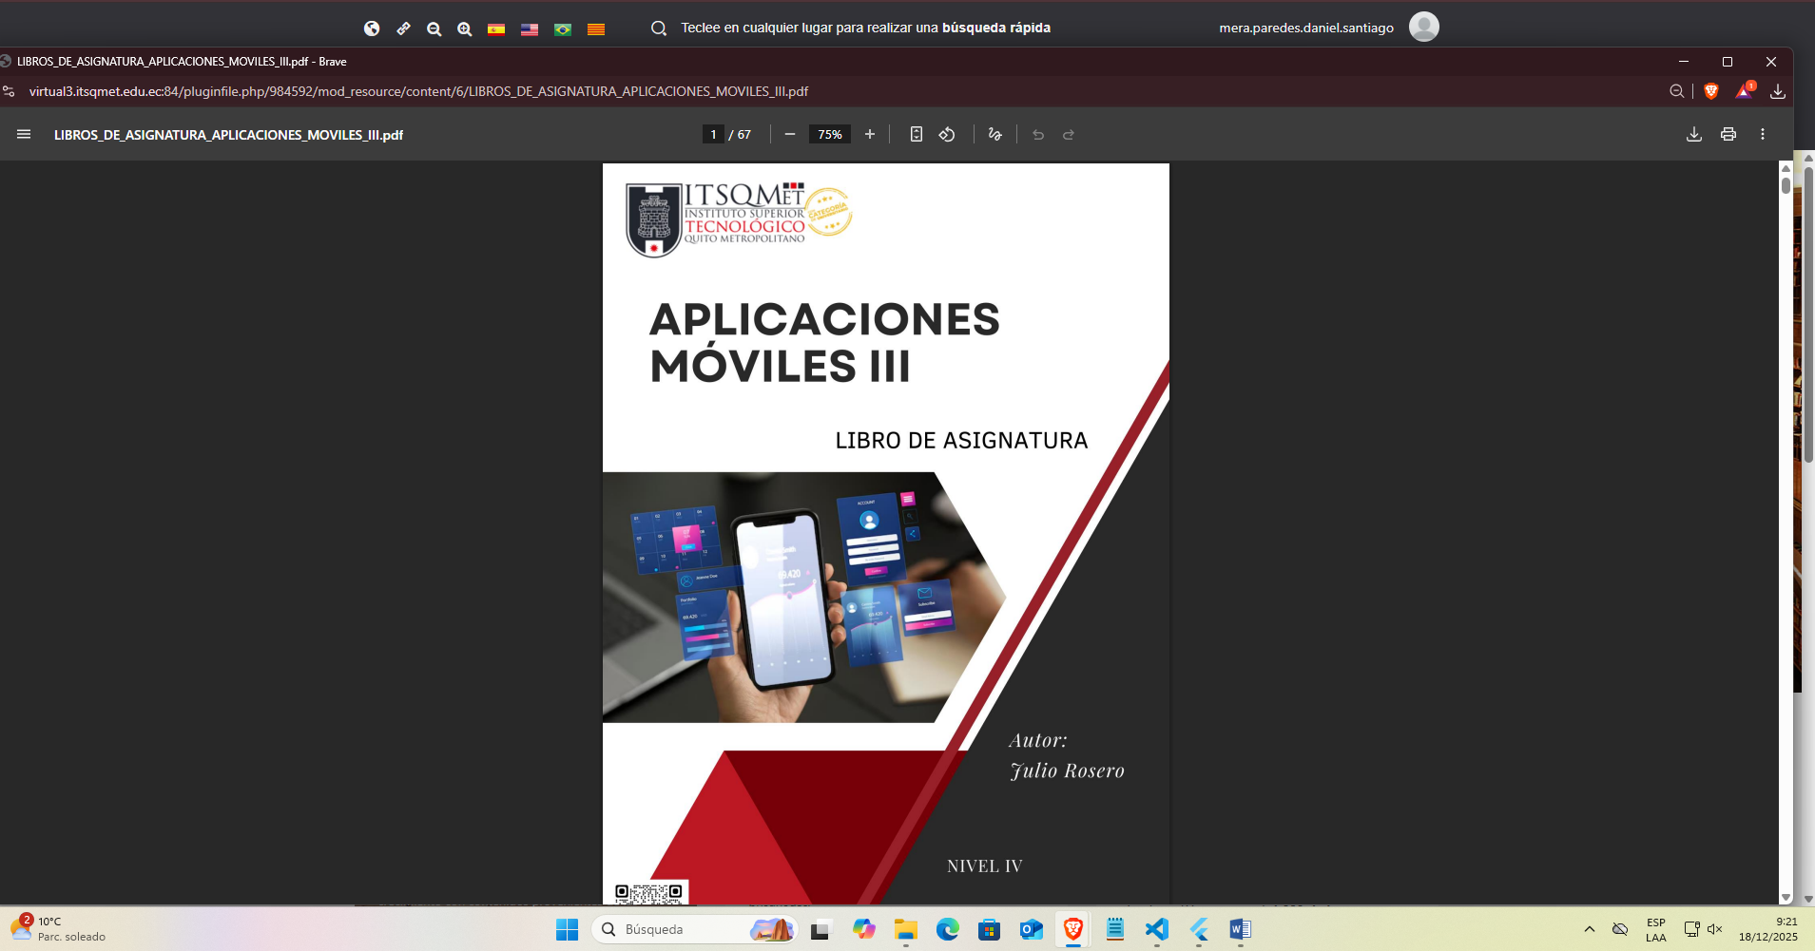

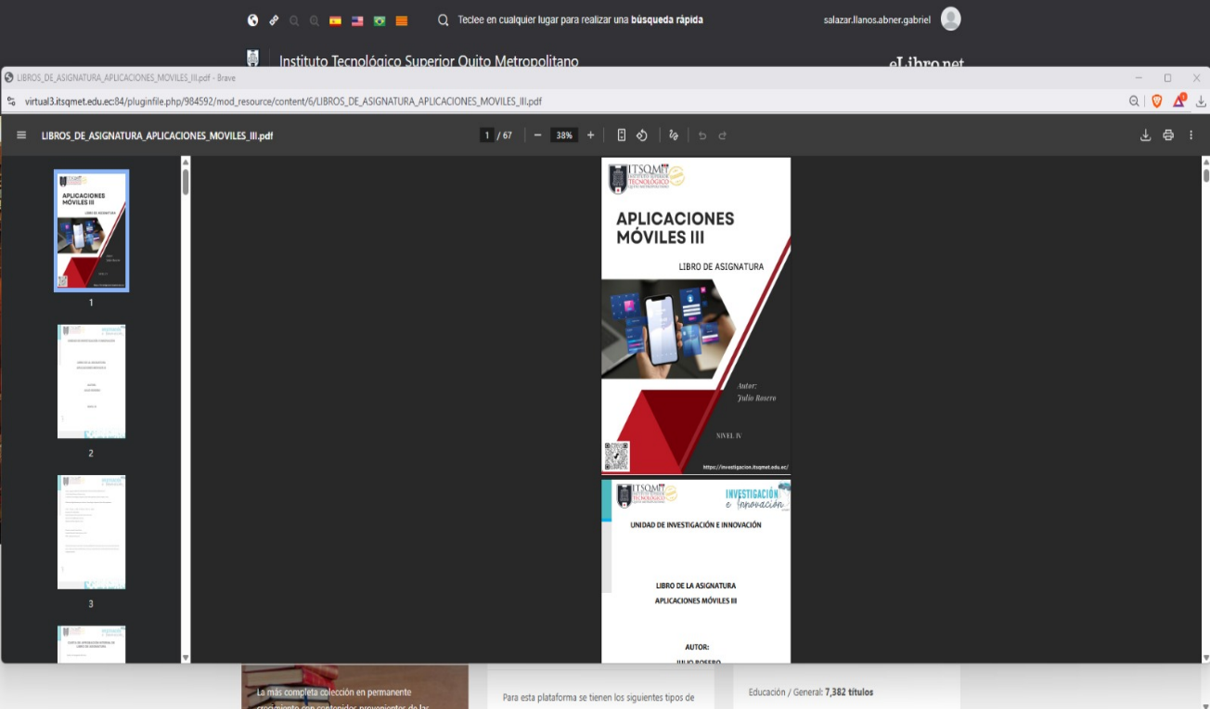
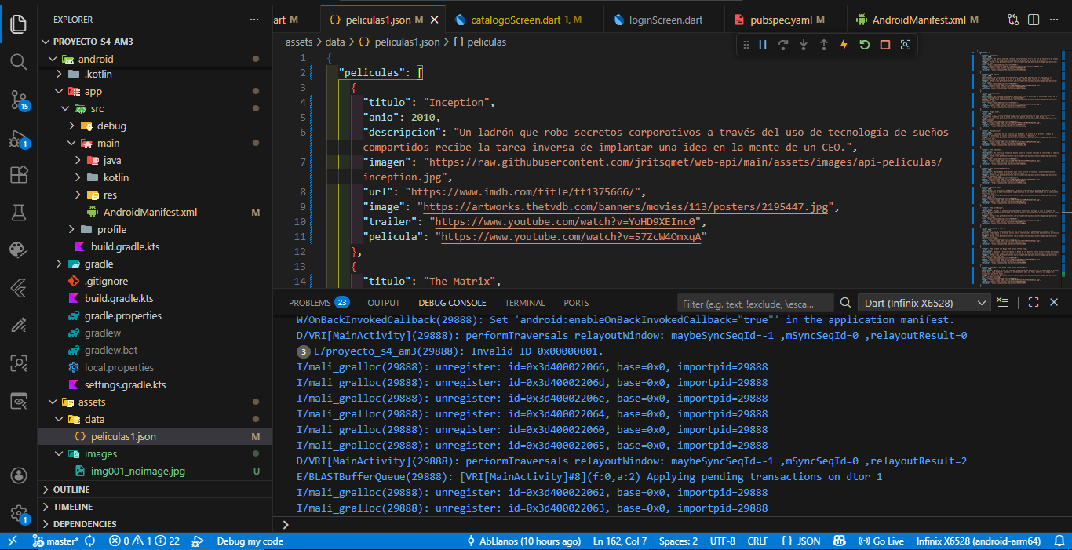
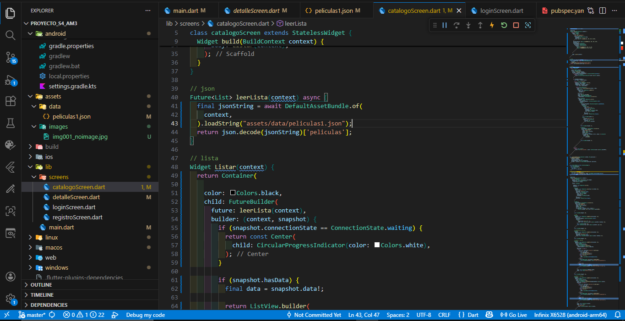
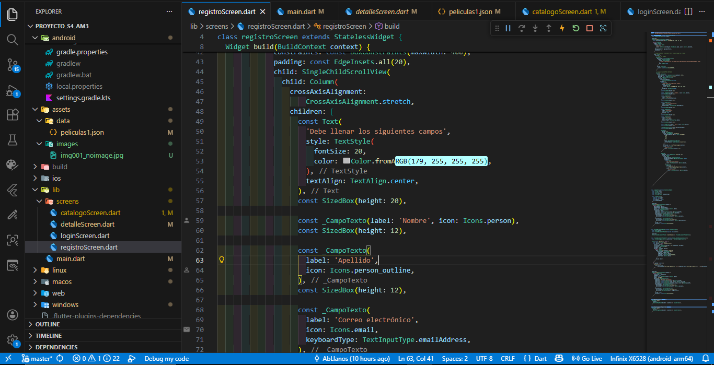

Enlace del github:
https://github.com/AbLlanos/Proyecto_S4_AM3.git

- BIBLIOGRAFÍA

Google Developers. (2024). Flutter documentation. Recuperado de https://docs.flutter.dev
Google Developers. (2024). Dart programming language. Recuperado de https://dart.dev
Silva, F. (2021). Desarrollo de aplicaciones móviles con Flutter. Editorial Alfaomega.
Android Developers. (2025). Android Studio overview. Recuperado de https://developer.android.com/studio
Dart Language. (2025). Dart language tour. Recuperado de https://dart.dev
Flutter Documentation. (2025). Flutter documentation. Recuperado de https://docs.flutter.dev
Flutter VS Code. (2025). Visual Studio Code. Recuperado de https://docs.flutter.dev/tools/vs-code
Widget Catalog. (2025). Widget catalog. Recuperado de https://docs.flutter.dev/ui/widgets

